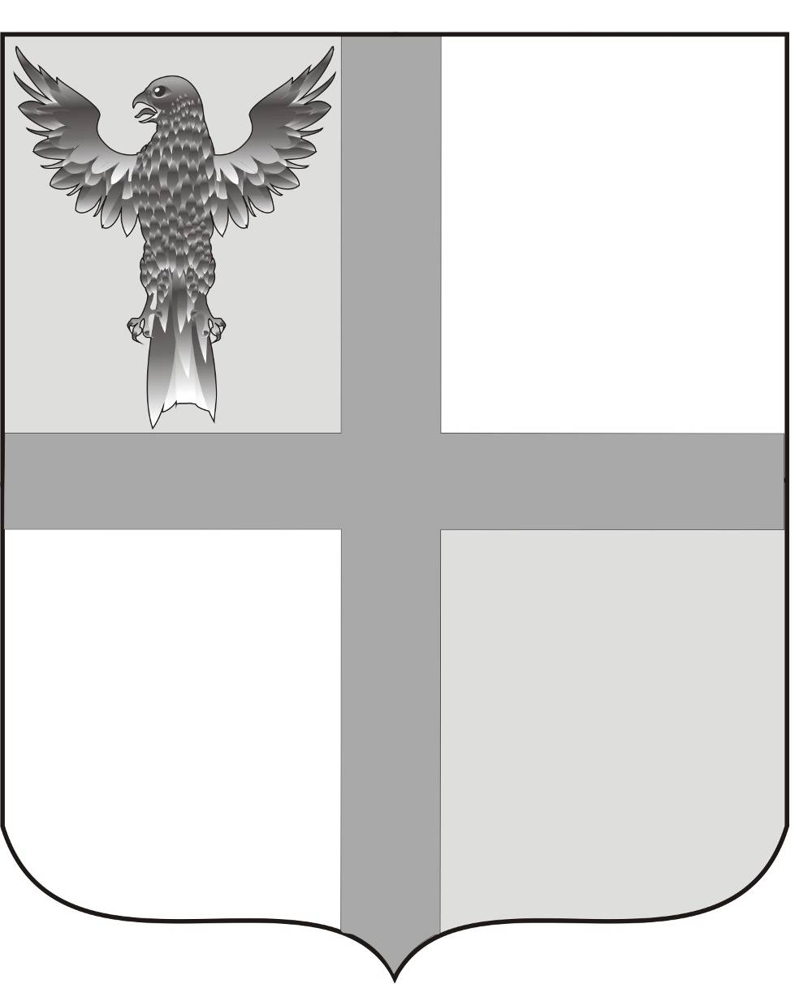
АДМИНИСТРАЦИЯ ИВАНОВСКОГО СЕЛЬСОВЕТА
БАГАНСКОГО РАЙОНА НОВОСИБИРСКОЙ ОБЛАСТИ

ПОСТАНОВЛЕНИЕ

21.04.2014 № 24
с. Ивановка

О создании оперативной группы по пожарам
на территории Ивановского сельсовета

В целях соблюдения правил пожарной безопасности в жилом секторе Ивановского сельсовета
ПОСТАНОВЛЯЮ
1.Создать на территории Ивановского сельсовета оперативную группу по пожарам (список прилагается).
2.Рекомендовать оперативной группе:
2.1.Проведение подворных обходов с целью проведения инструктажей, бесед по соблюдению правил пожарной безопасности в жилом секторе.
2.2.Совместно со старшим участковым уполномоченным (по согласованию) посетить лиц склонных к употреблению спиртных напитков и социально не защищенных слоев населения.
3. Рекомендовать ЗАО «Ивановское»:
3.1.Осуществлять контроль за состоянием и боеготовностью техники добровольной пожарной дружины, работоспособностью источников наружного противопожарного водоснабжения, проездов и подъездов к ним.
4.Рекомендовать руководителям всех форм собственности:
4.1.Активизировать проведение мероприятий, направленных на стабилизацию оперативной обстановки с пожарами на территории сельсовета.
5.Настоящее постановление опубликовать в печатном органе «Бюллетень огранов местного самоуправления муниципального образования Ивановского сельсовета».
6. Контроль за исполнением постановления оставляю за собой.

Глава Ивановского сельсовета
Баганского района
Новосибирской области Н.Б.Шульга

Ритер Екатерина Андреевна
39-219

Приложение № 1
Утвержден
Постановлением администрации
Ивановского сельсовета
от 21.04.2014 № 24

СПИСОК
оперативной группы по пожарам
на территории Ивановского сельсовета

- Шульга Николай Борисович - Глава Ивановского сельсовета
- Фоменко Нина Николаевна– специалист по соц. защите населения
- Ритер Екатерина Андреевна – специалист 2 разряда администрации
- Никитенко Алексей Михайлович– старший участковый уполномоченный ( по согласованию).

